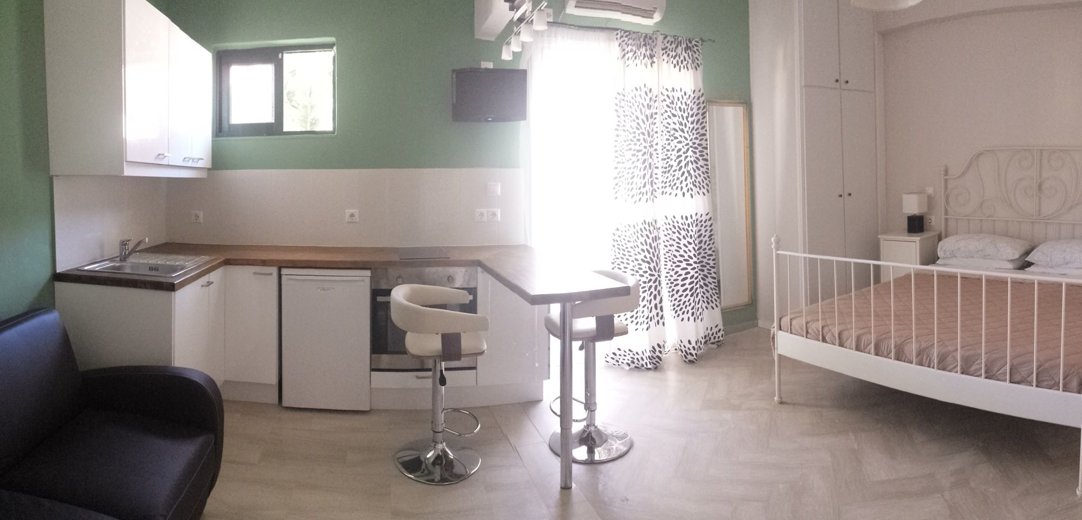
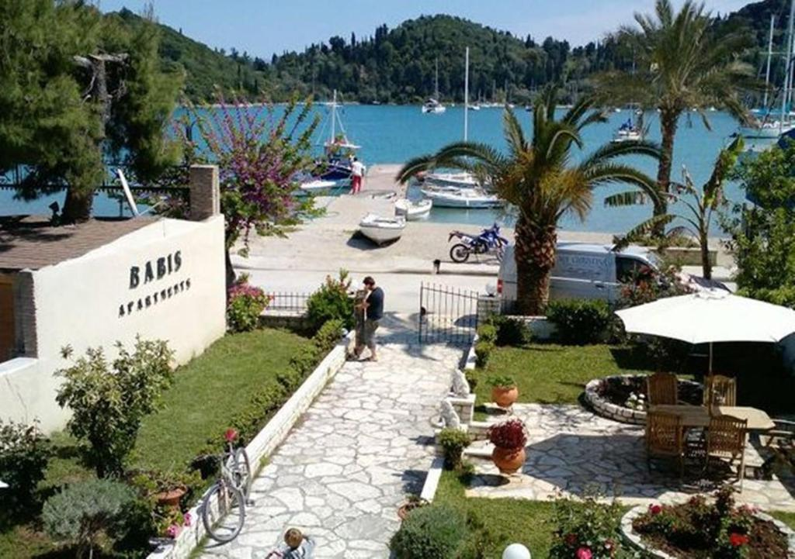
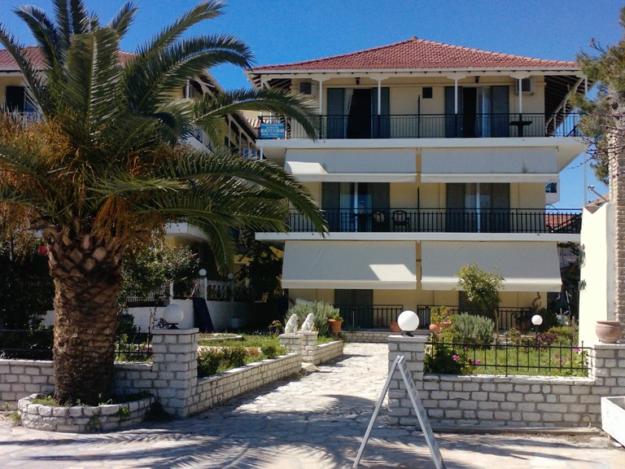
BABIS APARTMENTS
Nidri – LEFKADA

TRANSPORT AVION - CURSA CHARTER
PLECARI DIN BUCURESTI
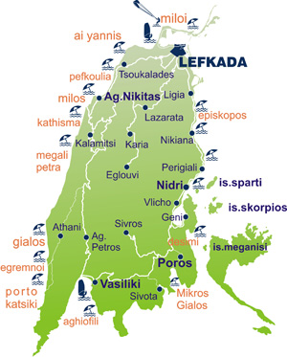

Localizare: Babis Apartments beneficiaza de o localizare excelenta, chiar langa portul din Nidri, si la 5 minute fata de plaja. In aproprierea vilei sunt baruri si restaurante unde puteti servi preparate traditonale grecesti. Vila este in sistem self-catering si ofera ospetilor sai acces la internet Wi-Fi gratuit.

Facilitati camere: Studiourile Babis Apartments sunt luminoase si spatioase, dispun de aer conditionat, iar unele ofera vedere catre Marea Ionica.

Toate tipurile de camere dispun de TV, baie cu dus. Spre deosebire de camera de tip promo, camera de tip standard are chicineta utilata completa si balcon. In ceea ce priveste camera dubla superior, aceasta ofera vedere partiala la mare, fiind situata etaj.

Aerul conditionat se achita suplimentar la vila - 5 eur/camera/zi.

